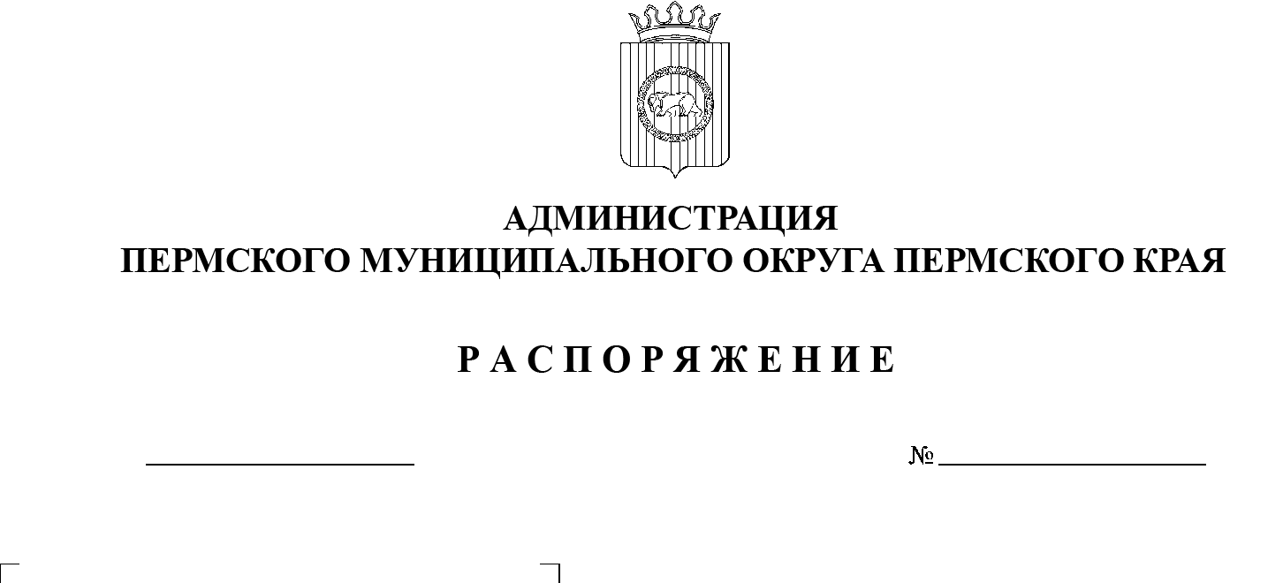
19.12.2024
299-2024-01-07.С-303
О внесении изменений
в распоряжение администрации Пермского муниципального округа Пермского края
от 28 декабря 2023 г.
№ СЭД-2023-299-01-01-07.С-408 «Об утверждении Положения
о проведении в Пермском муниципальном округе Пермского края муниципального этапа краевого конкурса «Лучший муниципальный служащий Пермского края»

В соответствии с постановлением Правительства Пермского края
от 04 октября 2023 г. № 773-п «О краевом конкурсе «Лучший муниципальный служащий Пермского края», в целях выявления и поощрения муниципальных служащих, имеющих достижения в сфере местного самоуправления, стимулирования активности, роста профессионализма муниципальных служащих, повышения престижа муниципальной службы:
1. Внести в распоряжение администрации Пермского муниципального округа Пермского края от 28 декабря 2023 г. № СЭД-2023-299-01-01-07.С-408
«Об утверждении Положения о проведении в Пермском муниципальном округе Пермского края муниципального этапа краевого конкурса «Лучший муниципальный служащий Пермского края» следующие изменения:
1.1. в Положении о проведении в Пермском муниципальном округе Пермского края муниципального этапа краевого конкурса «Лучший муниципальный служащий Пермского края»:
1.1.1. пункт 2.1 изложить в следующей редакции:
«2.1. Муниципальный этап краевого конкурса проводится 1 раз в год на основании правового акта администрации Пермского муниципального округа Пермского края.»;
1.1.2. пункт 2.2 изложить в следующей редакции:
«2.2. Прием конкурсных заявок для участия в муниципальном этапе краевого конкурса «Лучший муниципальный служащий Пермского края» осуществляется конкурсной комиссией. Если первый и последний дни срока приходятся на нерабочие дни, днем начала и окончания срока считается ближайший следующий за ним рабочий день.»;
1.2. состав конкурсной комиссии по проведению в Пермском муниципальном округе Пермского края муниципального этапа краевого конкурса «Лучший муниципальный служащий Пермского края» изложить в новой редакции согласно приложению к настоящему распоряжению.
2. Настоящее распоряжение опубликовать в бюллетене муниципального образования «Пермский муниципальный округ» и разместить на официальном сайте Пермского муниципального округа в информационно-телекоммуникационной сети Интернет (www.permokrug.ru).
3. Настоящее распоряжение вступает в силу со дня подписания.
Глава муниципального округа В.Ю. Цветов

Приложение
к распоряжению администрации Пермского муниципального округа Пермского края
от 19.12.2024 № 299-2024-01-07.С-303

СОСТАВ
конкурсной комиссии по проведению в Пермском муниципальном округе Пермского края муниципального этапа краевого конкурса
«Лучший муниципальный служащий Пермского края»

Ермаков  Сергей Владимирович | - | заместитель главы администрации Пермского муниципального округа Пермского края, руководитель аппарата администрации Пермского муниципального округа Пермского края, председатель конкурсной комиссии
Норицин  Алексей Александрович | - | заместитель главы администрации Пермского муниципального округа Пермского края, заместитель председателя конкурсной комиссии
Князева  Ирина Владимировна | - | начальник отдела муниципальной службы и противодействия коррупции аппарата администрации Пермского муниципального округа Пермского края, секретарь конкурсной комиссии
Члены
конкурсной комиссии:

Захарова  Елена Вячеславовна | - | начальник управления правового обеспечения и муниципального контроля администрации Пермского муниципального округа Пермского края
Цветов  Александр Владимирович | - | заместитель руководителя аппарата администрации Пермского муниципального округа Пермского края
Питиримова  Елена Владимировна | - | начальник общего отдела аппарата администрации Пермского муниципального округа Пермского края

